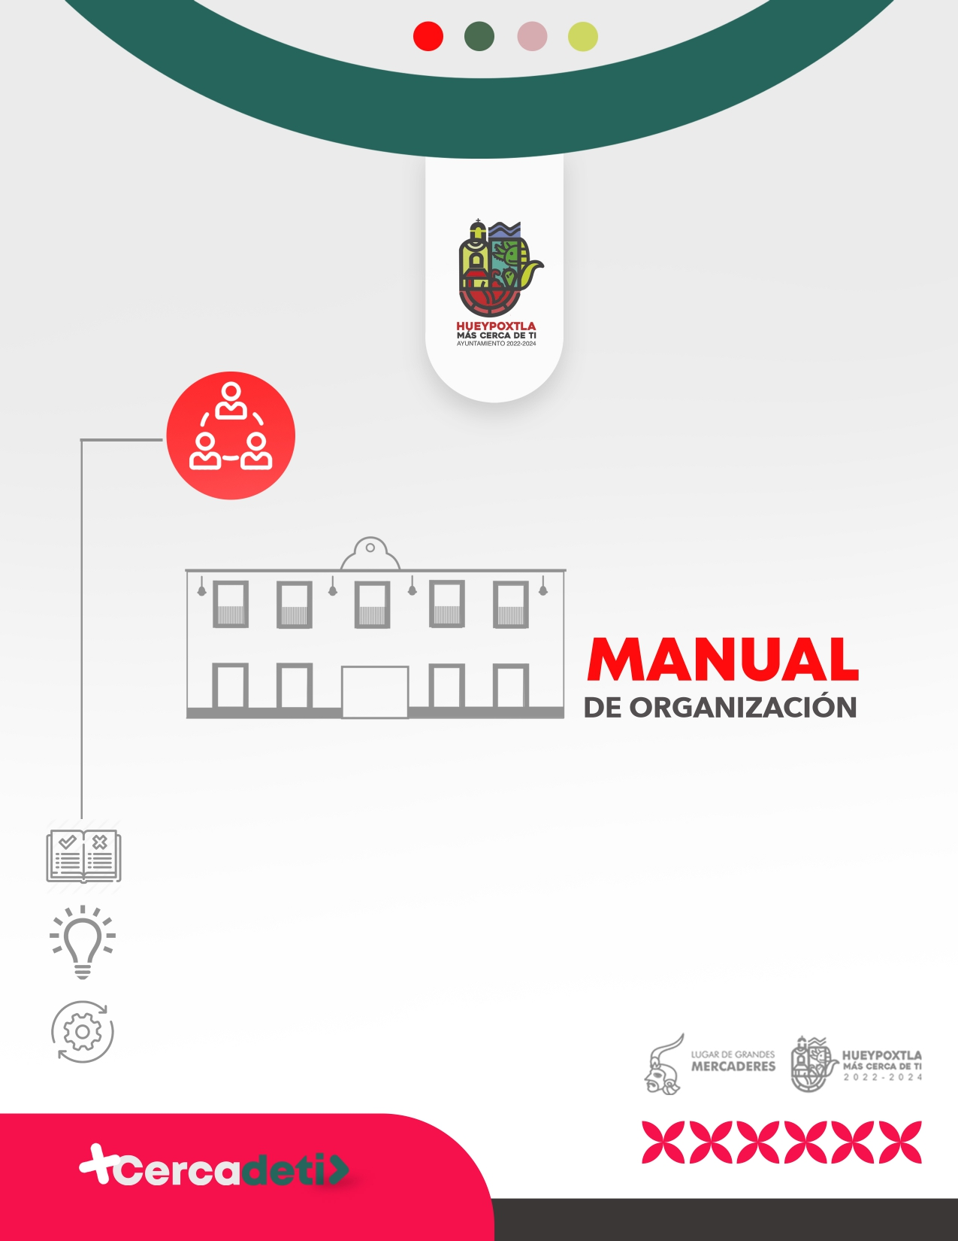

DIRECCIÓN DE GOBIERNO

Hueypoxtla, Estado De México, Febrero 2023.

© H Ayuntamiento Constitucional de Hueypoxtla, 2022-2024.
Dirección de Gobierno Plaza Principal S/N, Col Centro, Hueypoxtla Estado de México C.P. 55670
Teléfono (599) 6 11 90 82, 6 91 30
Email gobierno@hueypoxtla.gob.mx
Febrero de 2023.
Impreso y hecho en Hueypoxtla, Estado de México.

ÍNDICE

PAG

PRESENTACIÓN 4
I. ANTECEDENTES 5
II. BASE LEGAL 6
III. ATRIBUCIONES 7
IV. ESTRUCTURA ORGÁNICA 8
V. ORGANIGRAMA 8
VI. OBJETIVOS Y FUNCIONES POR UNIDAD ADMINISTRATIVA 8
DIRECTOR 8
VII. DIRECTORIO 9
VIII. VALIDACIÓN 9
IX. HOJA DE ACTUALIZACIÓN 10

PRESENTACIÓN

El Manual de Organización de la Dirección de Gobierno, es un documento organizacional que da a conocer cómo se encuentra estructurada la unidad administrativa, sus objetivos y sus funciones, señalando el tramo de control dentro de la estructura del gobierno municipal.

Tiene como finalidad evitar duplicidad y detectar omisiones, coadyuvar a la ejecución correcta de las labores encomendadas y propiciar el mejor aprovechamiento de los recursos humanos y materiales, así como guiar el desempeño de las actividades cotidianas de los servidores públicos que la integran.

Además, servirá de base para incorporar mejoras en el desempeño de sus funciones, tendientes a elevar la calidad del servicio en el municipio de Hueypoxtla.

ANTECEDENTES

La Dirección de Gobierno surge como una instancia fundamental, valorada por sus acciones de negociación, equidad y equilibrio entre la población; tiene su origen en el Gobierno Estatal que cuenta con Direcciones Regionales en las que se atienden problemas que rebasan los límites municipales o que escapan a la esfera de competencia del municipio, de tal manera que se requiere de un arbitraje de mayor rango. En el caso del municipio se realizan ejercicios de acercamiento a la problemática que prevalece o puede surgir poniendo en riesgo la paz social, siendo el objetivo principal conocer con anticipación las inquietudes de la población para advertir las vías de atención y contribuir a establecer la paz social.

BASE LEGAL

- Constitución Política de los Estado Unidos Mexicanos. Diario Oficial de la Federación. 05 de febrero de 1917, y sus reformas y adiciones.

- Constitución Política del Estado Libre y Soberano de México. Gaceta de Gobierno del Estado de México, 10 de noviembre de 1917, y sus reformas y adiciones.

- Ley de Responsabilidades Administrativas del Estado de México. Gaceta de Gobierno del Estado de México. 30 de mayo de 2017 y sus reformas y adiciones.

- Ley Orgánica Municipal del Estado de México. Gaceta de Gobierno del Estado de México. 02 de marzo de 1993 y sus reformas y adiciones.

- Bando Municipal de Hueypoxtla. Gaceta Municipal. 05 de febrero de 2023 y sus reformas y adiciones.

ATRIBUCIONES

BANDO MUNICIPAL 2023

TÍTULO QUINTO
DE LA ADMINISTRACIÓN PÚBLICA MUNICIPAL

CAPÍTULO I
De las Dependencias de la Administración Pública Centralizada

Sección Vigésima
De la Dirección de Gobierno Municipal

Artículo 190. La Dirección de Gobierno, contribuirá con la Administración Municipal en el desarrollo de un gobierno cercano a la gente; será la encargada de preservar y fomentar el orden público interno en el Municipio, respetando el pleno ejercicio de los derechos humanos de la población, atendiendo a la ciudadanía con igualdad, equidad, legalidad, eficacia y eficiencia, dando lugar al desarrollo armónico de la población. La Dirección de Gobierno tendrá las siguientes atribuciones:

- Atender a los diversos Grupos Sociales que integran el Municipio; así como, promover, coordinar y consensar los actos de gobierno con las diferentes expresiones políticas y religiosas;

- Promover e impulsar la participación ciudadana, con la finalidad de mejorar las condiciones y los niveles de bienestar de las comunidades;

- Implementar la capacitación necesaria para el desarrollo de las funciones de Autoridades Auxiliares y Consejos de Participación Ciudadana.

- Proponer acciones de coordinación con Autoridades Auxiliares, Consejos de Participación Ciudadana y Organizaciones Sociales para impulsar el desarrollo comunitario, fortaleciendo siempre la identidad Municipal y la solidaridad vecinal; y

- Atender en el ámbito de su competencia, la política a seguir con los Municipios colindantes en la atención de problemas comunes.

ESTRUCTURA ORGÁNICA

1. Director de Gobierno

ORGANIGRAMA

Dirección de Gobierno

Director

OBJETIVOS Y FUNCIONES POR UNIDAD ADMINISTRATIVA

DIRECTOR

Objetivo:

Planear, programar, dirigir y operar las acciones encaminadas a atender la problemática social del municipio, siendo el vínculo del ayuntamiento con la población.

Funciones:

- Dar atención a las actividades de la Dirección de Gobierno y seguimiento a los asuntos turnados a otras unidades administrativas cuyo fin sea atender una problemática social.

- Informar o reportar oportunamente al Presidente Municipal de la problemática social que pueda generar sucesos de ingobernabilidad en el municipio; y

- Establecer mecanismos de concertación y paz social en el municipio con los diversos grupos sociales en conflicto detectados.

DIRECTORIO

C. Gustavo Hernández Hernández
Director de Gobierno

VALIDACIÓN

C. Diego Vargas Colín
Presidente Municipal Constitucional
Lic. Daniel Margarito Reyes Hernández
Secretario Del Ayuntamiento
Lic. María De Los Ángeles Cruz Luna
Sindico Municipal

C. Gustavo Hernández Hernández
Director de Gobierno

HOJA DE ACTUALIZACIÓN

Elaboración del Manual de Organización de la Dirección de Gobierno del Ayuntamiento de Hueypoxtla, Estado de México.

FECHA DE ACTUALIZACIÓN | DESCRIPCIÓN DE LA ACTUALIZACIÓN

El presente Manual de Organización deja sin efectos a todos los anteriores. Publicado el __ de _________________ del año 2023.

